КОРРЕКЦИОННО-РАЗВИВАЮЩАЯ РАБОТА ДЛЯ ОБУЧАЮЩИХСЯ С ДИЗОРФОГРАФИЕЙ

Из опыта работы
Светланы Юрьевны Легкой,
учителя-логопеда
МБОУ «Средняя школа №40» /
Управление общего и дошкольного образования Администрации города Норильска
МБУ «Методический центр»
Норильск, 2019

Легкая Светлана Юрьевна – педагог с большим стажем, специалист с богатым опытом работы, творческая личность и новатор. Обобщила материалы по теме: «Коррекционно-развивающая работа для обучающихся с дизорфографией». На протяжении своей педагогической деятельности доказала, что используемая система работы неизменно дает успешный результат.
Результатом обобщения опыта стал мастер-класс, проведенный Светланой Юрьевной для учителей – логопедов НПР по теме: «Коррекционно-развивающая работа для обучающихся с дизорфографией».
Итогом мастер-класса стало создание системы работы по коррекции дизорфографии у младших школьников с ОВЗ, в которой систематизирован диагностический и дидактический материал по развитию обучающихся с дизорфографией для эффективного логопедического процесса.
Материал предназначен для учителей – логопедов.

Методист Плеханова Е.К.

Муниципальное бюджетное учреждение «Методический центр»
г. Норильск, ул. Кирова, д.20А, т.23-88-49.

Банк педагогического опыта

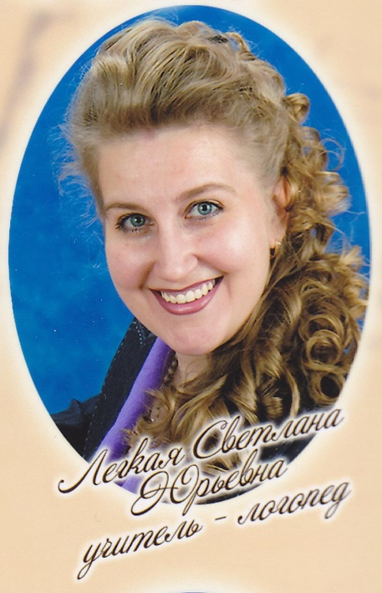
Ф.И.О.: Легкая Светлана Юрьевна
Образование: высшее, ГОУ ВПО «Ленинградский государственный университет имени А.С.Пушкина» по специальности «Логопедия», 2004 год.
Педагогический стаж: 27лет.
Квалификационная категория: высшая.
Награждена: грамотами директора школы (2006, 2009, 2010, 2011); грамотой Управления общего и дошкольного образования Администрации
г. Норильска (2007, 2010, 2012, 2013); благодарственным письмом Главы Администрации
г. Кайеркана (2006, 2010); профсоюзным комитетом Управления общего и дошкольного образования Администрации г. Норильска (2006, 2012); директором ЗФ ГОУ ВПО ЛГУ им. А.С. Пушкина (2009, 2013-2014); директором «Центра информационных технологий» (2008, 2009, 2010, 2011), директором «Методический Центр» (2012, 2014, 2016). Диплом победителя городских педагогических чтений «Норильский учитель: опыт прошлого – взгляд в будущее» начальника УО и ДО Администрации г. Норильска (2014г.); благодарственным письмом за организационно-методическое и психолого-педагогическое сопровождение участников фестиваля на форуме «Школа городских компетенций» 2017 год.
Являюсь победителем: на Городских Педагогических чтениях 2014 год; 2 Всероссийского конкурса работников образования «Лучший специалист - 2016»; во Втором Международном конкурсе «Мастер-класс педагога» 2017 год; Всероссийского тестирования Радуга Талантов 2017 года; Всероссийского конкурса «Радуга Талантов 2017 года»; Международного конкурса «Изумрудный город» 2017 года; Всероссийского конкурса «Изумрудный город» 2018 год; во Всероссийском педагогическом конкурсе для педагогов и воспитателей Радуга Талантов РФ в номинации «Коррекционная работа» 2018 год.
Провела мастер – классы для учителей – логопедов г. Норильска по темам: «Внедрение традиционных и нетрадиционных логопедических приёмов и упражнений на уроках обучения грамоте как средство преодоления речевых нарушений у учащихся младших классов» 2009 – 2010 учебный год; «Система работы по развитию учащихся младшего школьного возраста с ОНР» 2013 – 2014 учебный год; «Коррекционно-развивающая работа для обучающихся с дизорфографией» 2018 – 2019 учебный год.
Обобщила передовой педагогический опыт по темам: «Внедрение нетрадиционных логопедических приёмов и упражнений на уроках обучения грамоте как средство преодоления речевых нарушений у учащихся младших классов» 2012 год; «Система работы по развитию учащихся младшего школьного возраста с общим недоразвитием речи» 2014 год.

Я – логопед!

Печально, но без нас им некому помочь,
А у детей все чаще есть проблемы эти.
И чтобы вместе нам прогнать их прочь,
К нам обращаются и взрослые, и дети.

За дело мы беремся тщательно, с умом.
И с помощью смекалки и старанья
Проблемы с устной речью и письмом
Становятся дурным воспоминанием.

И дети счастливы: решение всех бед
Найти поможет им учитель-логопед.
Скажут: «Профессия сложна» и пусть
Я – логопед! И я этим горжусь!

Легкая С.Ю.

Оглавление
Введение 6
Дизорфография . 7
Дизорфография и её выявление 8
Научно-теоретические основы логопедической работы по коррекции дизорфографии у школьников 10
Приём, направленный на формирование умения осуществлять мониторинг своей деятельности и самооценку ее результатов 16
Программа коррекционно- развивающего обучения по коррекции дизорфографии у младших школьников 21
Заключение 26
Литература 30

Введение
На протяжении нескольких лет работаю над темой: «Коррекционно-развивающая работа для обучающихся с дизорфографией».
Изучая психолого-педагогические исследования в коррекционной педагогике и результаты диагностик, можно сделать вывод, что в настоящее время наблюдается устойчивая тенденция к увеличению числа детей с нарушениями речевого развития. Среди них велика категория детей с дизорфографией.
В 2018-2019 учебном году провела мастер – класс по теме: «Коррекционно-развивающая работа для обучающихся с дизорфографией».
Цель проведения мастер-класса: создание условий для повышения профессиональной компетентности учителей-логопедов и мотивация внедрения программ по коррекции дизорфографии в свою профессиональную деятельность.

Ожидаемый результат: участники мастер-класса получат информационно-методическую поддержку в организации коррекционно-развивающего процесса и проведению коррекционной работы с обучающимися, имеющими дизорфографию.
Создание и систематизация дидактического материала по развитию учащихся с дизорфографией для эффективного логопедического процесса.
Актуальность:
С каждым годом увеличивается количество обучающихся начальной школы, испытывающих значительные трудности в овладении навыком грамотного письма.
Сформированность знаний, умений и навыков в области устной и письменной речи ребенка во многом определяет успеваемость в школе, дальнейшее образование и успешность его дальнейшей социализации.
У большинства детей с проблемами в развитии к школьному возрасту не преодолеваются артикуляторные расстройства, недостатки фонематического восприятия, лексикона, грамматического оформления высказываний, навыков ведения диалога и монолога.
Несформированность высших психических функций (операций мышлений, восприятия, внимания, памяти), графомоторных навыков у детей вызывают стойкие ошибки в овладении письмом, грамматико-орфографическими знаниями.
Во 2-м, 3-м классах у большинства детей выявляются дислексия, дисграфия, дизорфография. Без соответствующей коррекционной работы не усвоение правописания приобретает не только стойкий и специфический характер, но имеет тенденцию к усугублению симптоматики в средних и старших классах.
Ведет к неуспеваемости по ряду предметов цикла родного языка, отрицательно сказывается на школьной адаптации, на эмоционально-волевой и когнитивной сфере ребенка.
Поэтому учителя – логопеды должны решать эту проблему сообща, т.е. работать в сотрудничестве на результат. Эта методическая тема особенно актуальна в настоящее время.

Дизорфография - стойкое и специфическое нарушение в усвоении в овладении орфографическими знаниями, умениями и навыками и использовании морфологического принципа орфографии, которое является в разнообразных и многочисленных орфографических ошибках (О.И. Азова).
В основе нарушения лежит нарушение языкового и когнитивного развития, что свидетельствует о тесной связи дисграфических и дизорфографических ошибок на письме.
Эти два нарушения письменной речи тесно связаны между собой, имеют в своей основе единых механизм – несформированность языкового (речевого) развития
У детей с дисграфией выявляется большое количество стойких орфографических ошибок.

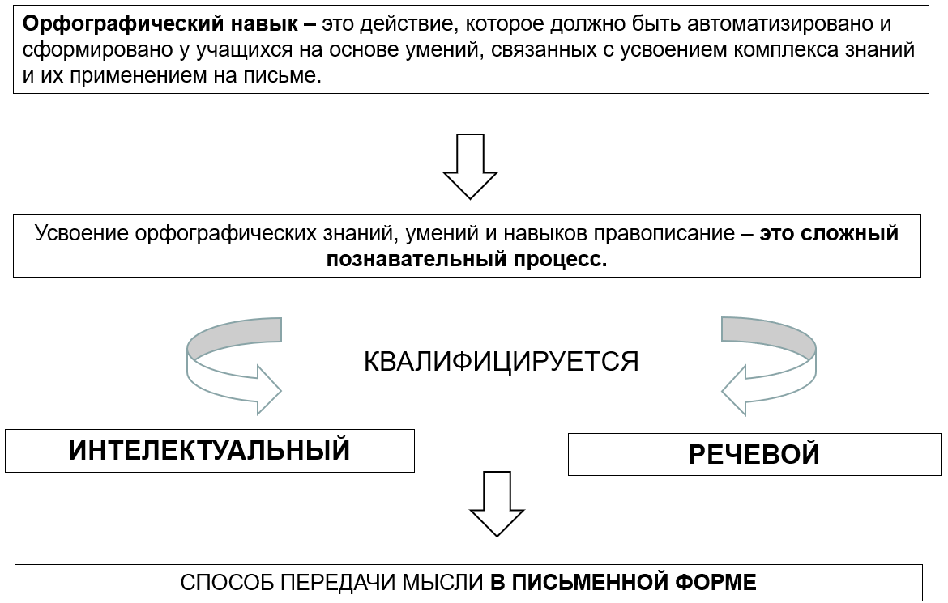

Дизорфография – специфическое системное расстройство формирования и автоматизации орфографического навыка письма, препятствующее полноценному овладению школьниками письменной речью и совершенствованию их лингвистических способностей.
В основе этого расстройства лежит нарушение онтогенеза базовых предпосылок психической деятельности, отрицательно влияющее на современное и полноценное развитие операционально – технологических составляющих функциональной системы орфографически правильного письма (О.В. Елецкая, Е.А. Логинова).

Дизорфография и её выявление

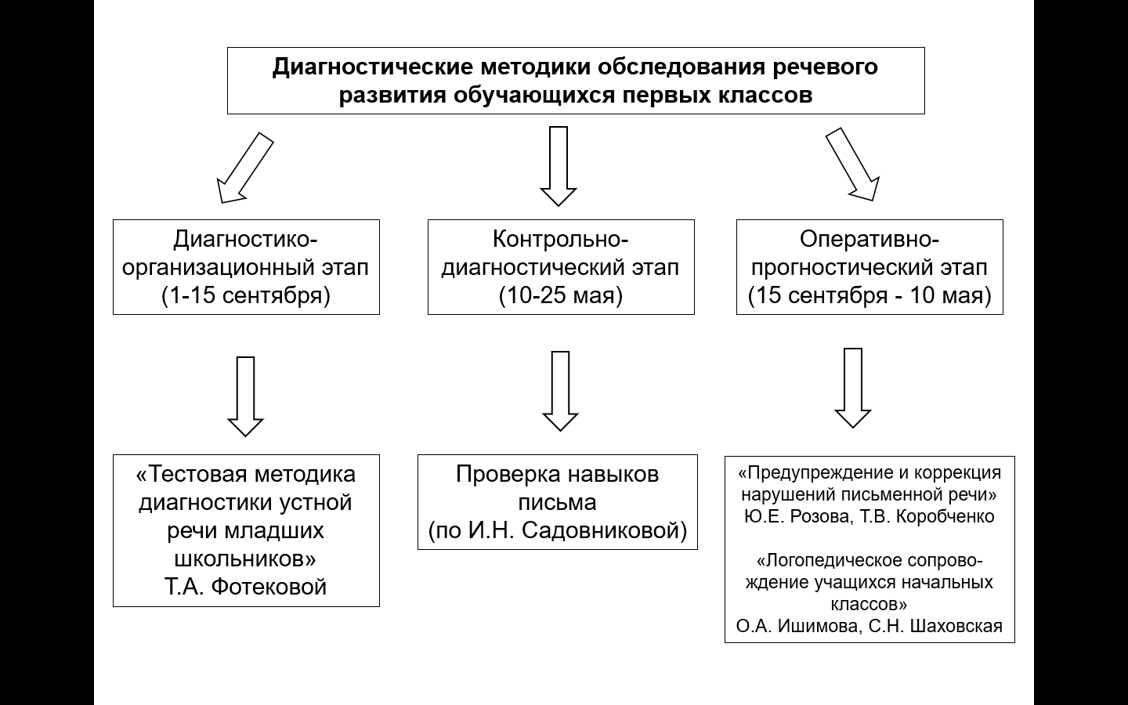

Научно-теоретические основы логопедической работы по коррекции дизорфографии у школьников
На основании исследования, свидетельствующего о наличии системной взаимосвязи проявлений дизорфографии у школьников и особенностей их психического и речевого развития, учебной деятельности, определялась необходимость комплексного подхода к устранению дизорфографии. При разработке методики логопедической работы учитывались современные научные предоставления о психологической структуре процесса письма, процесса овладения орфографией, фундаментальные положения специальной психологии, коррекционной педагогики, логопедии о принципах и закономерностях коррекционно-логопедического воздействия.
Методика логопедической работы базировалась на теоретических положениях (схема 1). Так, следование теории единства развития речи и мышления осуществлялось посредством применения методов и приемов, активно влияющих на речевую и мыслительную деятельность детей. Это методы и приемы, которые составляют суть мыслительных операций: анализ и синтез, конкретизация и обобщение, сравнение и классификация. Активное использование методов сравнения, анализа и синтеза положительно влияет на формирование речи и мышления детей, способствуют интенсивному развитию способностей к спонтанному речевому воспроизведению в неразрывной связи с их способностью к умственному анализу и синтезу (Брезе Б., 1981). Важным направлением логопедической работы являлось развитие лингвистического мышления, что в свою очередь предполагало осознание языка как объекта наблюдения и обобщения. При разработке методики устранения дизорфографии учитывалась теория поэтапного формирования умственных действий П.Я. Гальперина, предполагающая этап материализации, выполнение действий в речевом плане и далее – в умственном плане (Гальперин П.Я., 1966).
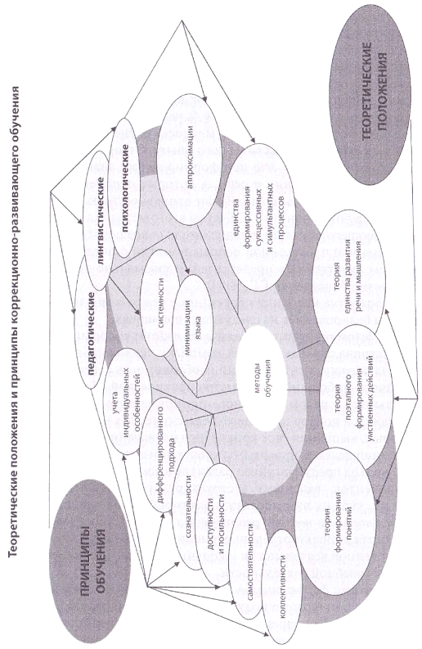
В логопедической работе с детьми учитывались положения теории формирования понятий. Научные понятия, относящиеся к области лингвистических знаний, у школьников первоначально формируются в рамках общеобразовательных программ обучения русскому языку и уточняются в системе логопедических занятий, направленных на устранение дизорфографии. Учитывались положения о том, что научные понятия усваиваются в процессе движения от конкретного к общему и абстрактному, от недифференцированного общего к частному, а через него – к абстрактному. При разработке методики учитывалось соотношение житейских и научных понятий, практического опыта и теоретических знаний. Это объясняется тем, что при формировании знаний о языке житейские представления о речи, в которых отражена окружающая ребенка действительность, служат отправной точкой для создания основы научных понятий. С учетом этого методика коррекционно-развивающего обучения предполагала совершенствование у детей полноценной чувственной основы понятий с последующим замещением чувственных представлений формально-теоретическими знаниями (Мисаренко Г.Г., 2004).
Разработка методики коррекции и реализация логопедической работы базировались на следующих принципах.
С учетом принципа комплексного подхода коррекционная работа рассматривалась как единый комплекс психолого-педагогического воздействия, учитывающий необходимость совершенствования не какого-либо одного параметра психической сферы, а личности школьника в целом. На основе принципа системного подхода осуществлялся подбор психолого-педагогических методик, каждая из которых, выполняя свое конкретное назначение, находилась в русле единой целевой программы коррекции дизорфографии. Системный подход предусматривал развитие в логопедической работе всех компонентов, входящих в структуру орфографического навыка письма, учет их взаимосвязи и взаимообусловленности. Принцип деятельностного подхода реализовывался в построении коррекции не как тренировки отдельных умений и навыков, а как целостной осмысленной деятельности школьников, органически вписанной в систему учебной деятельности.
Принцип дифференцированного подхода и тесно связанный с ним принцип личностного подхода позволили при разработке методики и в процессе коррекции учитывать неоднородность структуры дизорфографии у школьников, степень неполноценности психических функций, входящих в структуру орфографического навыка письма, индивидуальные психологические особенности детей.
Учет уровня общего развития, особенностей учебной деятельности и учебной мотивации степени самостоятельности и организованности, самооценки у школьников позволял реализовывать индивидуальные педагогические стратегии в системе коррекционного воздействия.
Все принципы тесно связаны между собой и образуют единую систему, призванную обеспечить достижение поставленных целей коррекционно-развивающего обучения. В то же время можно выделить принципы, которые играли ведущую роль в конкретных условиях коррекционно-развивающего обучения.
Среди педагогических принципов особое значение придавалось реализации на логопедических занятиях принципов сознательности, самостоятельности, коллективности, доступности и посильности. В процессе коррекционно-развиваюшего обучения большое значение придавалось лингвистическим принципам системности и минимизации языка. Построение системы коррекционно-развивающего обучения на логопедических занятиях базировалось на психологических принципах единства формирования сукцессивных и симультанных процессов, аппроксимации (Выготский Л.С., 1956; Львов М.Р., Горецкий В.Г., Сосновская О.В., 2007; Мисаренко Г.Г., 2004; Щукин А.Н., 2003).
Ориентированность предложенной системы логопедической работы на современную тенденцию переноса главного акцента процесса коррекционного обучения на учебную деятельность сделала наиболее актуальным использование общих методов обучения, позволяющих осуществлять коррекционно-развивающий процесс на всех этапах его реализации: мотивационном, ориентировочном, исполнительском и контрольном (схема 2).
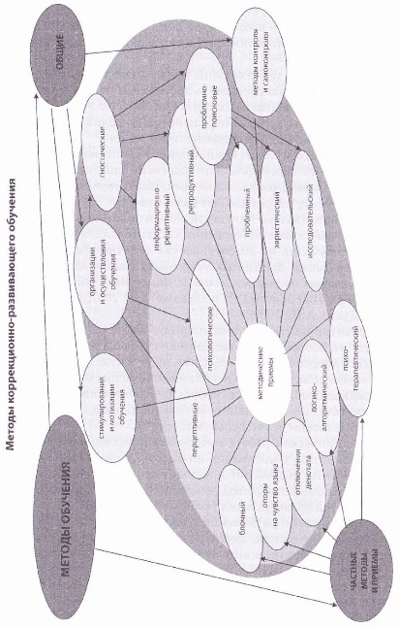
Логопедическая работа предполагала использование методов стимулирования и мотиваций интереса к учению (дидактические игры, учебные дискуссии) и методов стимулирования и мотивации ответственности (метод поощрения, метод создания ситуации успеха, метод представления учебных требований).
Коррекционно-развивающее обучение предполагало использование гностических, перцептивных и психологических методов. Системообразующими являлись гностические методы. Они основывались на оценке степени поискового характера мышления. В соответствии с классификацией И.Я. Лернера, в структуре гностических методов выделялись информационно-рецептивный (объяснительно-иллюстративный), репродуктивный и проблемно-поисковые (проблемный, эвристический и исследовательский) методы (Лернер И.Я., 1981).
Среди психологических методов обучения, выделенных на основе ведущих мыслительных операций, в системе логопедической работы применялись аналитический и синтетический, сравнения и обобщения; абстрагирования и конкретизации; классификации и систематизации.
Также в системе коррекционно-развивающей работы использовались традиционные для педагогики перцептивные методы: словесные (беседа, рассказ, диалог); наглядные (иллюстрация, демонстрация) и практические (метод упражнений, учебный эксперимент).
Исходя из основных приемов получения обратной связи, в основу системы логопедической работы были положены такие методы контроля и самоконтроля, как устный и письменный, индивидуальный и фронтальный контроль, программированный контроль и тесты, самоконтроль.
Коррекционно-развивающая направленность обучения школьников с дизорфографией требовала использования в системе логопедической работы специальных частных педагогических методов и приемов, позволяющих оптимизировать ее результаты. К таким приемам относились: прием изучения материала по блокам, прием опоры на чувство языка, метод отключения денотата, психотерапевтические методы и приемы, логико-алгоритмический метод (Косилова М.Ф., 1990; Морева Н.А., 2007).
В процессе коррекционно-развивающего обучения выделяются два этапа: предварительный и основной. Задачи и содержания предварительного этапа работы дифференцированы в зависимости от структуры дизорфографического расстройства. Неодинаковой является и его продолжительность, которая зависит от динамики развития совершенствуемых у школьников функций, умений и навыков.
Общей целью предварительного этапа работы является создание необходимых предпосылок эффективности основного этапа работы, который, в свою очередь, посвящен совершенствованию орфографического навыка письма и его автоматизации в письменной деятельности школьников.
Целью предварительного этапа логопедической работы со школьниками, в структуре дизорфографии у которых преобладает недостаточность когнитивных функций, является совершенствование у детей процессов внимания, памяти и мышления.
В задачи логопедической работы входят:
- Формирование у школьников полимодальных стратегий запоминания, сохранения и воспроизводства языковых единиц, значимых для создания полноценного орфографического навыка письма.
- Развитие произвольности, переключаемости внимания, способности к его концентрации.
- Развитие у детей мыслительных операций анализа, синтеза (сукцессивного и симультанного), сравнения, обобщения, классификации и абстракции.
Целью предварительного этапа логопедической работы со школьниками, у которых в структуре дизорфографического дефекта преобладает недостаточность регуляторных компонентов учебной деятельности (по предмету «русский язык») в звене программирования и контроля, является формирование у школьников навыков целеполагания, организации, планирования и оценки действий, направленных на решение орфографических задач.
В задачи логопедической работы входят:
- Формирование у школьников умения устанавливать цель и управлять поведением, направленным на ее достижение.
- Обучение детей навыкам планирования, организации, инициирования деятельности.
- Формирование умения организовывать свои действия во времени.
- Формирование умения осуществлять мониторинг своей деятельности и ее результатов.
Целью предварительного этапа логопедической работы, направленной на коррекцию дизорфографии, в структуре которой преобладает недостаточность развития речи и языковых способностей школьников, являются совершенствование речевого развития, восполнение у школьников пробелов в формировании индивидуальной языковой системы.
В задачи логопедической работы входят:
- Восполнение пробелов в усвоении фонематических, лексических и грамматических компонентов языковой системы и совершенствование их использования детьми в процессе спонтанной и обусловленной речевой деятельности, в процессе метаязыковой деятельности.
- Развитие основных лингвистических способностей (языкового чувства и его контролирующей функции, лингвистического мышления) на основе анализа словообразовательной модели.
Целью основного этапа логопедической работы, направленного на совершенствование и автоматизацию орфографического навыка письма у школьников, являются совершенствование и автоматизация орфографического навыка письма, координация взаимодействия между вербальными и невербальными компонентами навыка в процессе работы школьников с языковым материалом.
Задачами основного этапа, экспериментального обучения являются:
- Формирование у школьников познавательных мотивов учебной деятельности, позитивного отношения к обучению, чувства уверенности в своих способностях.
- Совершенствование навыка кодирования звуков в слабой позиции буквами, выбор написания которых зависит от результатов анализа их фонетического окружения.
- Формирование и совершенствование навыка единообразного написания приставок и корней слов на основе проведенного морфемного анализа.
- Формирование и совершенствование навыка различения морфем и выбора написания на основе проведенной дифференциации.
- Формирование и совершенствование навыка правописания окончаний на основе морфологического анализа слов различных частей речи.
- Совершенствование у детей логико-алгоритмической стратегии мышления, развитие внимания и самоконтроля в процессе формирования навыка решения разнотипных орфографических задач.
Анализ результатов исследования письменных работ школьников, занимающихся по данной методике, дает основание говорить об эффективности предложенной системы логопедической работы по преодолению дизорфографии. Дифференцированное логопедическое воздействие способствует успешной коррекции расстройства формирования и автоматизации орфографического навыка письма. Коррекционно-развивающее обучение положительно отражается и на оптимизации всей учебной деятельности школьников, о чем свидетельствует повышение успеваемости детей не только по предмету «русский язык», но и по другим учебным дисциплинам.

Приём, направленный на формирование умения осуществлять мониторинг своей деятельности и самооценку ее результатов

Школьники с дизорфографией чаще всего не могут осуществлять текущий и итоговый самоконтроль при выполнении письменных работ. Поэтому важным было включить в систему коррекционной работы серию приемов, направленных на формирование умения осуществлять мониторинг своей деятельности и самооценку ее результатов.
Работа начиналась с обнаружения орфограмм в слове или «ошибкоопасных» мест. Приём «письмо с окошками» позволил школьникам научиться осуществлять текущий самоконтроль при решении орфографических задач. В нем также находила материальное воплощение главная орфографическая проблема: необходимость выбора буквы для обозначения звука.
Прием письма с пропуском орфограмм – это основной способ ухода от орфографической ошибки при незнании решения возникающей орфографической задачи. В основу обучения приему письма с «окошками» легла теория о поэтапном формировании умственных действий П.Я. Гальперина.
Для осуществления сложного орфографического действия ребенку было необходимо обнаружить «ошибкоопасное место», осознать варианты письма, из которых он выбирал нужные (поставить перед собой орфографическую задачу), и затем приступать к выполнению задачи. Многие орфографические задачи школьники могли решить самостоятельно. Однако первоначально на логопедических занятиях в некоторых заданиях школьники записывали с «окошками» все слова, в которых они могли допустить ошибки. На этом этапе работы от детей не требовалось подробного объяснения того, какие орфографические задачи они себе ставили. Они лишь высказывали общую мысль о том, что спросили у себя: какую букву писать или какую из двух букв выбрать. На основном этапе логопедической работы вводилось «озвучивание» орфограммы. Задания, при выполнении которых школьники пользовались приемом письма с «окошками», использовались на первоначальных этапах работы над каждой из орфограмм.
Трудность освоения приема письма с «окошками» заключалась еще и в том, что в работах писались только те буквы, правильность использования которых ученики могли доказать. Следовательно, решалась и задача овладеть умением разграничивать известное и неизвестное. Наличие опыта таких рефлексивных действий – важное условие коррекционно-образовательного процесса. Одним из путей решения орфографической задачи в том случае, когда аргументировать выбор написания не представляется возможным, являлось обращение к орфографическому словарю. Внимание школьников акцентировалось на том, что до обращения к словарю нужно понять, из каких букв он выбирает правильную.
Работа над овладением приемом письма с «окошками» проходила в несколько этапов и сопровождалась составлением (рисованием) схемы алгоритма, которая позволяла зафиксировать умственные действия на тетрадном листе и служить подсказкой пишущему до тех пор, пока в этом была необходимость.
На первом этапе работы с трудным словом школьникам предлагалось найти в нем «ошибкоопасное» место и записать слово с пропуском всех орфограмм. Действия учащихся фиксировались в схеме.

Пример такой схематической записи представлен на рис. 1.
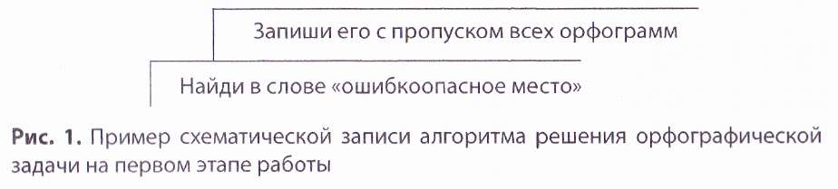
На втором этапе работы школьникам предлагалось решить, знакома ли им данная орфографическая задача, известен ли способ ее решения (орфографическое правило, регламентирующее выбор написания). Размышления учеников отражались на схеме.
Пример схематической записи представлен на рис. 2.
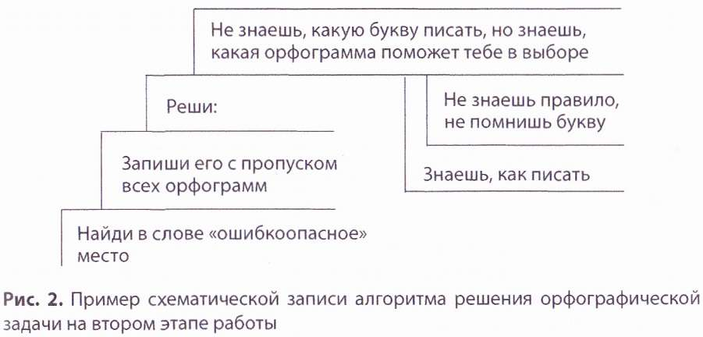
В том случае, если выбор написания оказывался для детей очевидным, в «окошки» вставлялись пропущенные буквы.
На схеме такой ход размышлений отражался в записи: «знаешь, как писать» - «впиши букву» (рис. 3).

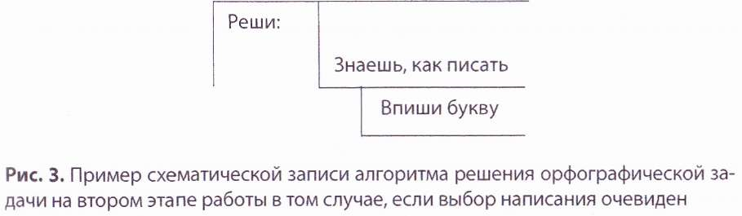

В некоторых случаях в ходе рассуждения выяснялось, что выбор написания не очевиден, однако школьники догадывались, какое правило поможет им решить данную орфографическую задачу. В этом случае учащимся предлагалось припомнить и применить соответствующий правилу алгоритм орфографических действий. Проделанные действия фиксировались на схеме: «не знаешь, какую букву надо писать, но знаешь, какая орфограмма поможет тебе в выборе», «выбери алгоритм решения орфографической задачи», «впиши букву, опираясь на выбранный алгоритм» (рис. 4).
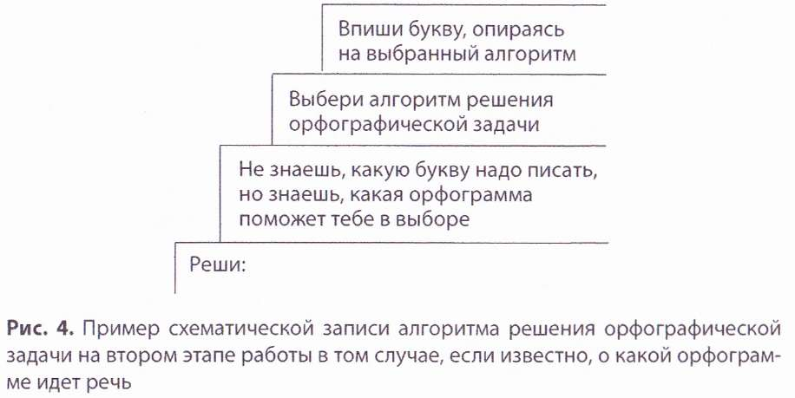

Случалось, что выбор написания для школьников оказывался не очевиден. Учащиеся затруднялись предложить, как вариант написания, так и орфограмму, позволяющую им этот выбор осуществить. В этом случае детям предлагалось обратиться за помощью к орфографическому словарю. На схеме эти действия отражались следующим образом: «не знаешь правило, не помнишь букву» -» «укажи возможные варианты» -» «посмотри в словаре» (рис. 5).

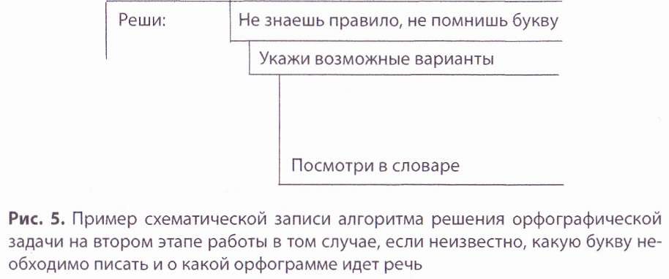
В том случае, если поиски в словаре оказывались удачными, в слово вписывалась нужная буква, а схема дополнялась следующим образом: «посмотри в словаре» -» «удалось» -» «вставь букву» (рис. 6).
Однако в ряде случаев в силу объективных причин школьникам не удавалось найти в словаре необходимого решения орфографической задачи. В этом случае детям предлагалось воспользоваться помощью взрослых (учителя, родителей) или одноклассников.

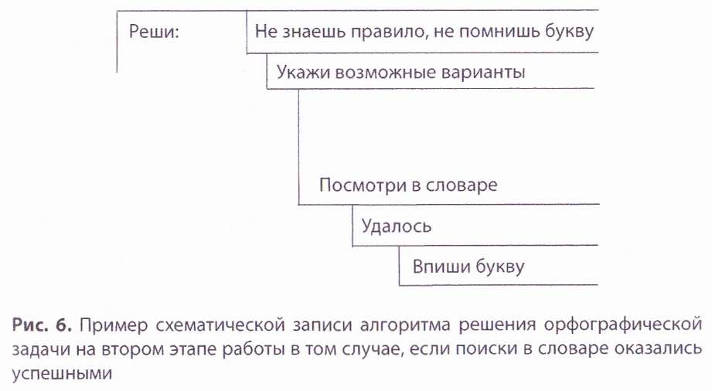
На схеме появлялась запись: «посмотри в словаре» -» «не удалось» -» «оставь окошко и обратись за помощью» (рис. 7).

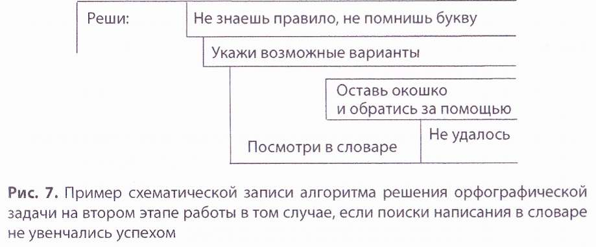
В обобщенном виде пример схемы алгоритма решения орфографической задачи представлена на рис. 8.
После того как дети овладевали приемами составления схемы, им предлагалось поупражняться в выполнении действий по совместно составленному алгоритму, направленных на решение орфографической задачи.
1. Предположить, какие буквы могут находиться на «ошибкоопасном» месте в проверяемом слове.
2. Поискать в словаре слово сначала с одной из предполагаемых букв, а потом с другой, узнать правильную.
3. Вписать нужную букву в «окошко».
4. Прочитать слово, еще раз сверить со словарем.

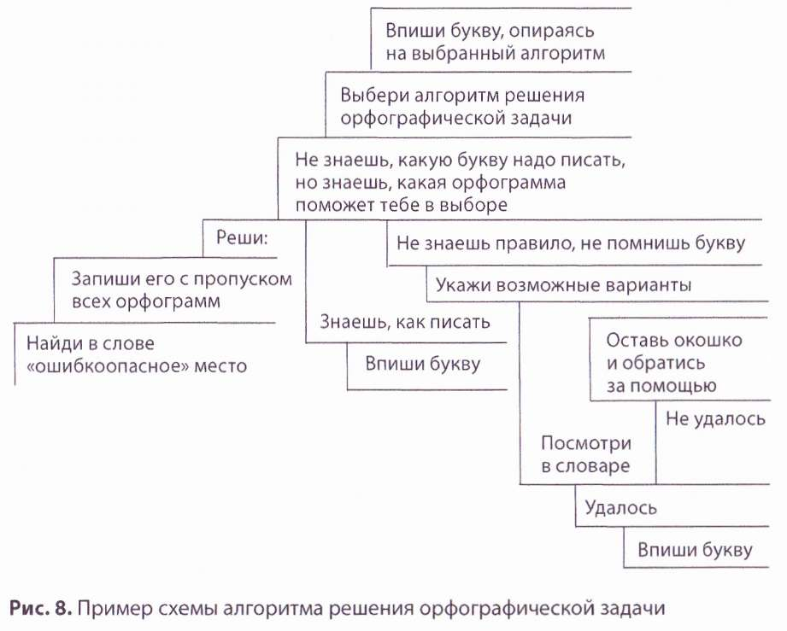
Работе со словарем предшествовало знакомство школьников с понятиями «алфавит», «алфавитный порядок». Уточнялось их умение воспроизводить последовательность букв алфавита, причем не только от начала до конца, а с любого его места. Многих школьников необходимо было дополнительно познакомить с приемами работы по нахождению в словаре того или иного слова.
Для уточнения представлений о структуре алфавита, его последовательности и для формирования навыка использования орфографического словаря школьникам предлагались специально подобранные задания.
• Прочитайте слова: космонавт, космос, крейсер, костер, крючок, кукуруза, петрушка, пион, пирамида, платина, пограничный, подарок, погода. В такой ли последовательности они расположены в орфографическом словаре? Объясните свой выбор и расположите слова, если это необходимо, в правильной последовательности.
• Расставьте книги на полке в алфавитном порядке, ориентируясь на фамилии их авторов: Толстой, Чехов, Тургенев, Лермонтов, Фонвизин, Грибоедов, Достоевский, Державин, Гоголь, Горький, Куприн, Ахматова, Белый.
• Здесь зашифрованы русские народные пословицы. Подберите ключ к шифру, учитывая, что буквы переведены в числовой ряд и их всего 33.
13-32-2-10-26-30 12-1-20-1-20-30-19-33 13-32-2-10-10 19-1-15-16- 25-12-10 3-16-9-10-20-30. 2-6-9 21-25-6-15-30-33 15-6-20 21-14- 6-15-30-33.
• Зашифруйте словарные слова: акула, багаж, корона, лисица, метро, чемодан. Ведь вы уже поняли, как это делается, выполняя предыдущее упражнение!
• Вставьте пропущенные цифры.
4-18-1-…-10-24-1 32-15-16-19-20-… 17-18-33-15-…-12
17-1-18-…-23-16-5 3-...-15-16-12
• Если поставить буквы в алфавитном порядке, получатся слова. Какие?
и, я, а, з -…; ъ, л, у, г, ш -…; т, о, г, с, ь -...; о, ь, к, т, с -…; е, о, т, н -…
• Пользуясь орфографическим словарем, вставьте пропущенные буквы.
Пр…дупреждение, дезор…ентированный, бал..страда, э...скаватор, квал…фицированный, инж...нер, эск...латор, би...тлон, дел…катес.

Для того чтобы научить детей осуществлять действия итогового самоконтроля, использовались карточки с алгоритмом проверки письменной работы и описанием действий по алгоритму проверки письменной работы.

Памятка-алгоритм для проверки письменных работ
Проверь отдельно каждое слово, начиная с последнего:
1. Не словарное ли это слово?
2. Есть ли в слове орфограммы? Какие?
3. Подчеркни «ошибкоопасные» места.
4. Где возможно, подбери проверочные слова.

На первом этапе работы с памяткой школьники учились находить «чужие» ошибки в письменных работах. Чтобы подготовить детей к работе по алгоритму и научить пользоваться карточкой для проверки, логопед предлагал ученикам выполнить следующее задание. Дети объединялись в пары. Каждая пара получала текст, в котором допущена только одна ошибка. Чтобы ее найти, необходимо воспользоваться специальной карточкой- «окошко» (рис. 9). Один ученик двигает карточку от конца текста к началу и «ловит» в окошко целые слова. Другой ученик читает «пойманное» слово по слогам точно так, как оно написано. Важно не пропустить ни одного слова и не допустить чтения по догадке.
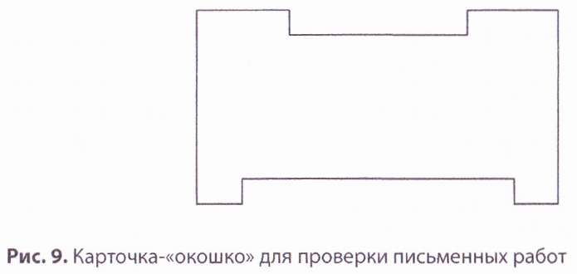

На втором этапе работы, направленной на формирование итогового самоконтроля, школьникам предлагалось обнаружить и исправить ошибки в собственных письменных работах. В том случае, если какие-либо ошибки оказывались ненайденными, логопед делал на полях пометку. Если и после этого ошибка не обнаруживалась, логопед указывал предложение или слово, в котором она допущена.
Подводя итоги занятия, логопед просил школьников нарисовать на полях тетради небольшой кружок и поставить в нем один из условных знаков:
- точка – на занятии все было понятно;
- вопросительный знак – осталось ощущение, что что-то непонятно;
- восклицательный знак – все было понятно, есть уверенность в собственных знаниях;
- многоточие – тема кажется непонятной.
Этот прием являлся одним из средств обратной связи, вызывал у детей рефлексию. Без согласия детей эта информация не озвучивалась.

Программа коррекционно- развивающего обучения по коррекции дизорфографии у младших школьников

1. Пояснительная записка
Программа по преодолению дизорфографии у младших школьников составлена в соответствии с требованиями Федерального государственного образовательного стандарта начального общего образования на основе примерной основной общеобразовательной программы начального общего образования и предназначена для использования в процессе логопедического сопровождения учащихся с особыми образовательными потребностями (ООП).
Программа актуальна и востребована, так как отвечает на острые запросы общеобразовательных школ.

2. Цель программы
Цель данной программы заключается в создании системы логопедической работы, которая обеспечивает эффективную коррекцию дизорфографии, так как направлена на формирование основы для успешного понимания, усвоения и использования правил правописания.

3. Задачи программы
Основными задачами курса коррекционных занятий по данной программе являются:
• развитие языкового анализа и синтеза;
• развитие фонематического восприятия;
• развитие лексико-грамматического строя речи;
• формирование фонематических, морфологических и синтаксических обобщений;
• формирование алгоритма орфографических действий, орфографической зоркости, навыков грамотного письма;
• развитие навыка планирования учебной деятельности, предварительного и текущего вида самоконтроля;
• уточнение, активизация и о6огащение словарного запаса учащихся;
• развитие мышления, зрительных и слухоречевых модальностей функций внимания и памяти;
• уточнение и развитие зрительно-пространственных и пространственно-временных представлений;
• развитие графо-моторных навыков;
• формирование познавательной активности и учебной самостоятельности;
• повышение мотивации и интереса к учению;
• развитие коммуникативных навыков;
• осуществление просветительской работы среди родителей и учителей.

4. Адресат
Образовательная программа коррекционного обучения разработана в целях оказания логопедической помощи ученикам 3-х и 4-х классов общеобразовательных школ, у которых в ходе обследования выявлена дизорфография.

5. Характеристика группы обучающихся с дизорфографией
Дизорфография у учащихся проявляется в нечетком владении учебной терминологией, в сложности формулирования правил правописания, в трудности усвоения и применения правил правописания (особенно построенных на морфологическом принципе), в обнаружении орфограмм в слове, в неумении актуализировать и интегрировать лингвистические знания при реализации правил орфографии, в трудностях автоматизации орфографических умений и навыков, что и приводит к большому количеству орфографических ошибок в письменных работах. Симптоматика дизорфографии характеризуется стойкостью и прогрессирующей динамикой.
Для учащихся с дизорфографией основную трудность составляет решение орфографической задачи: им трудно увидеть «ошибкоопасное» место в слове, сложно подобрать проверочное слово, найти допущенную ошибку. Хорошо зная правило, дизорфографик не может применить его на практике.
Дизорфография выявляется у детей, имеющих в анамнезе:
• общее недоразвитие речи;
• фонетическое недоразвитие речи и фонетико-фонематическое недоразвитие речи;
• различную неврологическую симптоматику: минимальную мозговую дисфункцию (ММД), энцефалопатию;
• пренатальную и постнатальную патологию.
Существенную роль в возникновении ошибок дизорфографического характера играют;
• нарушение лексико-грамматического строя речи;
• сложность слуховой дифференциации фонем;
• затрудненность восприятия ритмической структуры слова;
• нарушение пространственно-временных представлений;
• дефицит произвольной концентрации, переключения и распределения внимания;
• снижение всех видов памяти;
• недостаточное развитие словесно-логического мышления;
• недостаточная наблюдательность по отношению к языковым явлениям;
• снижение тонуса познавательной активности;
• недостаточное развитие самоконтроля;
• нарушение динамического праксиса руки;
• нечеткая дикция, плохая артикуляция.
Дизорфография у младших школьников часто сочетается с нарушением звукопроизношения, дислексией, дисграфией.

6. Результативность
В конце курса занятий, как и в его начале, проводятся фронтальная диагностика, количественный и качественный анализ ошибок учащихся, по итогам которых заполняется классификатор ошибок на группу и речевая карта ребенка.
Заполненный классификатор облегчает сравнительный анализ ошибок учащегося, показывает динамику коррекции дизорфографии, в соответствии с которой даются рекомендации родителям, осуществляется последующее сопровождение ребенка с целью закрепления полученных знаний и умений или применения дополнительных мер в случае недостаточного усвоения программного материала.
Возможны следующие варианты дальнейшей работы:
1. Патронажное сопровождение: если коррекционная работа достигла нужных результатов, то в этом случае логопед осуществляет последующее наблюдение за ребенком, его сопровождение с целью поддержки и закрепления полученных навыков. Консультация логопеда – 1-2 раза в месяц или по мере необходимости.
2. Продолжение занятий: коррекционная работа в целом успешна, отмечается положительная динамика, но некоторые темы требуют доработки: необходимы увеличение количества часов для усвоения материала, индивидуальная работа, подача материала на более доступном уровне.
3. Направление на консультации к специалистам ПМС-Центра: коррекция не успешна, положительная динамика отсутствует, требуется углубленное обследование специалистами ПМС-Центра.

7. Ожидаемые результаты
В основном за указанное в тематическом плане количество часов удается достичь следующих перечисленных ниже результатов.
После прохождения курса коррекционных занятий по данной программе обучающиеся должны знать:
1. Правила правописания слов с изученными орфограммами:
3-й класс: правила переноса; проверяемые и непроверяемые безударные гласные в корне слова; звонкие и глухие согласные в корне слова; непроизносимые и двойные согласные в корне слова; Ь для обозначения мягкости; правописание буквосочетаний жи-ши, ча-ща, чу-щу, -чк-, -чн- в словах; правописание слов с разделительным Ь; правописание слов с разделительным Ъ, употребление Ь после шипящих в именах существительных женского рода; правописание гласных и согласных в приставках; правописание отрицательной частицы НЕ с глаголами; знаки препинания в конце предложения (точка, вопросительный и восклицательный знаки); правописание предлогов и приставок.
4-й класс: правила переноса; проверяемые и непроверяемые безударные гласные в корне слова; звонкие и глухие согласные в корне слова; непроизносимые и двойные согласные в корне слова; Ь для обозначения мягкости; правописание буквосочетаний жи-ши, ча-ща, чу-щу, -чк-, -чн- в словах; правописание гласных и согласных в приставках; правописание слов с разделительным Ь; правописание слов с разделительным Ъ; употребление Ь после шипящих на конце существительных женского рода 3 склонения и правописание существительных мужского рода с шипящим на конце; правописание безударных падежных окончаний имен существительных; безударные гласные в падежных окончаниях имен прилагательных (кроме прилагательных с основой на шипящий и ц); правописание отрицательной частицы НЕ с глаголами; окончания -о, -а в глаголах среднего и женского рода в прошедшем времени; знаки препинания в конце предложения (точка, вопросительный и восклицательный знаки); правописание предлогов и приставок.
2. Признаки гласных и согласных звуков, звонких и глухих согласных.
3. Пары согласных по глухости-звонкости и твердости-мягкости.
4. Гласные I и II ряда, функции йотированных гласных.
5. Изученные части речи, их лексические и грамматические признаки.
6. Значимые части слова, простейшие случаи образования слов.
7. Отличительные признаки основных языковых единиц: слова, словосочетания, предложения.
8. признаки главных и второстепенных членов предложения.
Обучающиеся должны различать и сравнивать:
• буквы и звуки;
• гласные и согласные звуки;
• гласные ударные и безударные;
• гласные I и II ряда;
• согласные твердые и мягкие – парные и непарные; звонкие и глухие – парные и непарные;
• имя существительное, имя прилагательное, глагол по их грамматическим признакам;
• типы склонения имен существительных (1,2, 3-е);
• предлоги и приставки;
• корень, приставку, суффикс, окончание;
• однокоренные слова и формы одного и того же слова;
• синонимы и антонимы;
• виды предложений по цели высказывания и интонации;
• главные члены предложения (подлежащие и сказуемое) и второстепенные;
• грамматическую основу предложения и строение словосочетания (главное и зависимое слово);
• предложение и слово, предложение и словосочетание;
• распространенное и нераспространенное предложение.
Обучающиеся должны уметь:
• использовать школьную терминологию, пользоваться понятиями «звук», «буква», «слог», «слово», «предложение», «глагол», «корень», «суффикс», «приставка», «окончание» и т.д.;
• находить в словах (в написанном и звучащем слове) орфограммы па изученные правила и обосновывать их написание;
• проверять написанное и находить свои ошибки в словах с изученными орфограммами;
• правильно писать слова с непроверяемыми написаниями по программе данного года обучения;
• производить количественный и позиционный анализ;
• обозначать мягкость согласных на письме;
• производить фонетический разбор слова;
• составлять слова из слогов, делить слова на слоги;
• правильно переносить слова;
• выделять ударный гласный звук и гласный слог;
• подбирать однокоренные слова разных частей речи с целью правильного написания слов с безударной гласной; звонкой, глухой, или непроизносимой согласной в корне;
• правильно оформлять предложение на письме;
• выделять предложение из текста, слова из предложения;
• определять количество и последовательность слов в предложении;
• составлять схемы предложений;
• дифференцировать части речи;
• выделять грамматическую основу простого двусоставного предложения;
• задавать вопросы к словам в предложении, устанавливать связь между словами в предложении;
• строить и употреблять предложно-падежные конструкции;
• разбирать по составу доступные слова;
• выделять два корня в сложных словах;
• образовывать имена существительные и имена прилагательные с помощью суффиксов и приставок, глаголы с помощью приставок;
• определять род, число, падеж имен существительных и имен прилагательных;
• определять число и время глаголов;
• согласовывать имена существительные и прилагательные;
• различать глаголы прошедшего времени по родам;
• различать конкретно-пространственные значения предлогов, уметь правильно употреблять их в устной и письменной речи; дифференцировать их от приставок, писать раздельно предлоги со словами;
• пользоваться различными схемами предлогов;
• объяснять значение слов;
• составлять предложения, в которых бы четко проявлялось каждое из значений многозначного слова;
• подбирать к слову антонимы, синонимы;
• находить слова-омонимы;
• объяснять переносное значение словосочетаний и предложений;
• распознавать главное и зависимое слово в словосочетании;
• пользоваться словарями различного типа (толковыми, орфографическими, словообразовательными, синонимов и др.)
• осознавать важность орфографически грамотного письма и роль знаков препинания в письменном общении.

ЗАКЛЮЧЕНИЕ

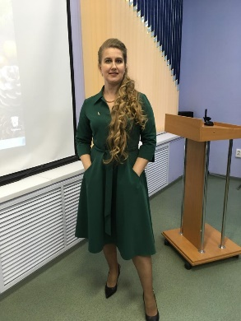 | Вступительная презентация ответила на все вопросы, которые возникали у участников мастер-класса до его начала – а именно:  какова его тема, цели, место проведения, актуальность.
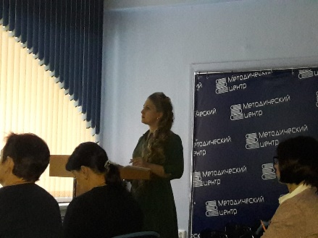 | Освещение тем мастер-класса:  «Дизорфография и её выявление»;  «Коррекционно-развивающая работа с обучающимися с дизорфографией»  Обзор методических пособий «Диагностика, программы по коррекционно – развивающей работе обучающихся с дизорфографией» с последующим переходом от теории к практике.
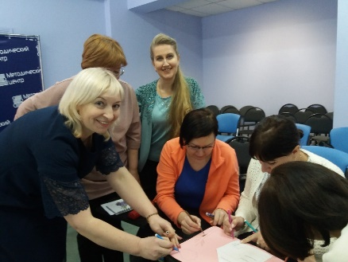 | Вовлечение участников мастер-класса  в практическую деятельность  с целью получения опыта и умения использовать его  в своей практике  на логопедических занятиях.
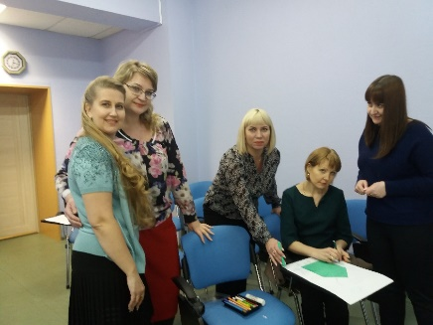 | Работа в творческой группе  и обсуждение выбора темы для защиты,  с целью систематизации дидактического материала  для учителей-логопедов.
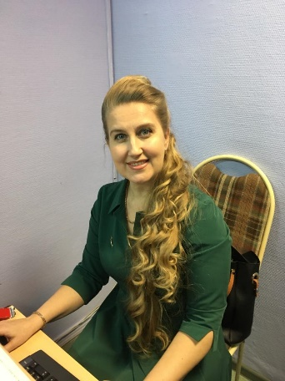 | Консультирование  по выбору приемов,  используемых на логопедических занятиях  для достижения оптимального эффекта.  Помощь при выборе тем для защиты в творческой группе.
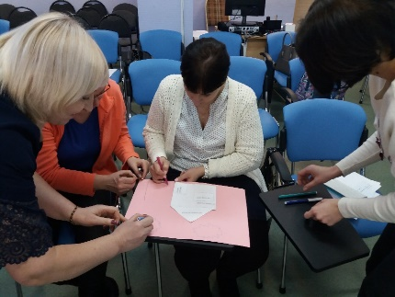 | Собственно, сам обмен опытом.  Обсуждение и дискуссия по поводу улучшения, модернизации и дальнейшей его реализации.
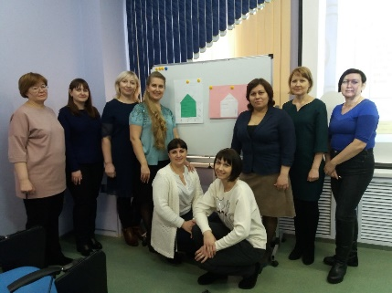 | Использование  креатива и творчества  при защите своей темы.  Каждый старался привнести в него что-то новое, полезное и интересное.
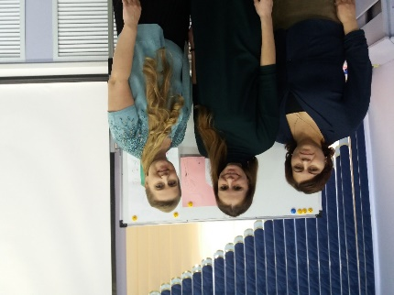 | Слова благодарности  Методическому центру Е.К. Плехановой  за оказанную поддержку в проведении мастер – класса.
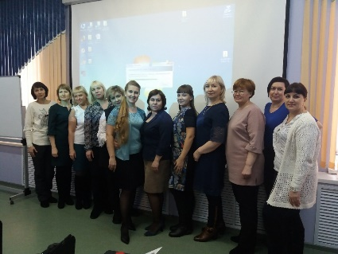 | Чувство удовлетворения проделанной работой.  Обмен опытом прошел успешно.  Все счастливы!
Выбранная тема мастер-класса актуальна, отвечает нуждам логопедического сообщества и вызовам, стоящим перед современным обществом. Подача материала структурирована с сохранением доступности для понимания и процесса усвоения передаваемого опыта. Система, по которой выстроены занятия – органична и эффективна.
Теория и практика, предоставленная на мастер-классе освоена участниками. Суть коррекционно-развивающей работы для обучающихся с дизорфографией раскрыта на высоком профессиональном уровне.
Совместная деятельность с коллегами сделала процесс освоения информации приятным, а атмосферу – теплой и дружеской. Программа коррекционно-развивающих занятий для обучающихся с дизорфографией вызвала живой интерес.
Практическая польза материала высоко оценена не только профессионалами, но и молодыми специалистами.
Итогом мастер-класса было создание брошюры с обобщением опыта по коррекционно-развивающей работе для обучающихся с дизорфографией.

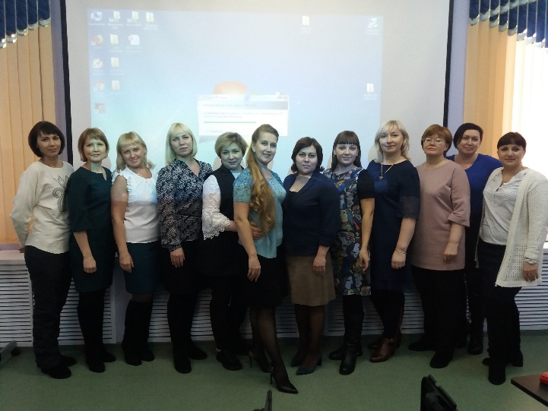 | Самые активные и благодарные участники семинара!  Было безумно приятно иметь дело с этими людьми!  Хочется пожелать им успехов и удачи в дальнейших творческих начинаниях!

Передаю слова благодарности специалистам, которые развивают себя и свою профессиональную сферу, используют предоставленный материал для помощи школьникам и во благо общества. Верю, что наш с вами труд и впредь будет в первую очередь помощью нуждающимся, а не услугой. Надеюсь, предоставленный мной материал поможет всем нам эффективно исполнять свой профессиональный долг!

ЛИТЕРАТУРА

- Азова О.И. Логопедия. Дизорфография. – М.: ИНФРА – М, 2018 год.
- Азова О.И. Диагностика и коррекция письменной речи у младших школьников – М.: ТЦ Сфера, 2011 год.
- Азова О.И. Дизорфография. – М.: ТЦ Сфера, 2015 год.
- Ефименкова Л.Н. Коррекция устной и письменной речи учащихся начальных классов – М.: Владос, 2006 год.
- Лалаева Р.И. Дисграфия и дизорфография как расстройство формирования языковой способности у детей – М.: МСГИ, 2004 год.
- Парамонова Л.Г. Предупреждение и устранение дисграфии у детей. – СПб 2001 год.
- Елецкая О.В. Коррекция дизорфографии у учащихся 5 – 6 классов. – М.: Школьная Пресса, 2003 год.
- Елецкая О.В. Методика коррекции дизорфографии у школьников. – М.: ФОРУМ, 2016 год.
- Елецкая О.В., Китикова А.В. Коррекция регуляторной дизорфографии у школьников. – М.: 2018 год.
- Елецкая О.В., Китикова А.В. Я учусь учиться! Формирование учебной деятельности у школьников с дизорфографией. М.: 2018 год.
- Китикова А.В. Рабочая тетрадь по коррекции дизорфографии у младших школьников. Часть 1. – М.: 2017 год.
- Китикова А.В. Рабочая тетрадь по коррекции дизорфографии у младших школьников. Часть 2. – М.: 2017 год.
- Китикова А.В. Тетрадь для проверочных работ к программе «Коррекция дизорфографии у младших школьников». – М.: 2017 год.
- Китикова А.В. Методические рекомендации к тетради для проверочных работ и рабочей тетради по коррекции дизорфографии у младших школьников. – М.: 2017 год

